Gmina Mrągowo

Podsumowanie przebiegu strategicznej oceny
oddziaływania na środowisko

dla projektu

Strategii rozwoju społeczno-gospodarczego
Gminy Mrągowo do 2025 roku

Mrągowo, sierpień 2016 r.

Spis treści

1. Wprowadzenie 3
2. Ramowy przebieg strategicznej oceny oddziaływania na środowisko 4
2.1. Uzgodnienie stopnia szczegółowości informacji zawartych w prognozie 4
2.2. Sporządzenie prognozy oddziaływania na środowisko 5
2.3. Uzyskanie wymaganych opinii 5
2.4. Zapewnienie udziału społeczeństwa w opiniowaniu 5
3. Podsumowanie i wnioski z przebiegu postępowania w sprawie strategicznej oceny oddziaływania na środowisko 6
3.1. Ustalenia zawarte w prognozie oddziaływania na środowisko 6
3.2. Zgłoszone uwagi i wnioski 8
3.3. Odniesienie do uwag Regionalnego Dyrektora Ochrony Środowiska 9
3.4. Wyniki postępowania dotyczącego transgranicznego oddziaływania na środowisko 11
3.5. Propozycje dotyczące metod i częstotliwości przeprowadzania monitoringu skutków realizacji postanowień dokumentu 11
3.6. Uzasadnienie wyboru przyjętego dokumentu w odniesieniu do rozpatrywanych rozwiązań alternatywnych 13

Wprowadzenie

Podstawą przeprowadzenia strategicznej oceny oddziaływania na środowisko dla projektu dokumentu „Strategia rozwoju społeczno-gospodarczego Gminy Mrągowo do 2025 roku” stanowią:
- dyrektywa 2001/42/WE Parlamentu Europejskiego i Rady z dnia 27 czerwca 2001 r. w sprawie oceny wpływu niektórych planów i programów na środowisko,
- ustawa z dnia 3 października 2008 r. – o udostępnianiu informacji o środowisku i jego ochronie, udziale społeczeństwa w ochronie środowiska oraz o ocenach oddziaływania na środowisko (tekst ujednolicony: Dz. U. z 2016 r., poz. 353 z późn. zm.). Zapisy art. 46 ustawy zobowiązują organy opracowujące projekty polityk, strategii, planów lub programów do przeprowadzenia postępowania w sprawie oceny oddziaływania na środowisko skutków realizacji tych dokumentów.

Zgodnie z art. 55 ustawy z dnia 3 października 2008 r. o udostępnianiu informacji o środowisku i jego ochronie, udziale społeczeństwa w ochronie środowiska oraz o ocenach oddziaływania na środowisko (Dz. U. z 2016 r., poz. 353 z późn. zm.).
- Organ opracowujący projekt dokumentu, o którym mowa w art. 46 lub 47, bierze pod uwagę ustalenia zawarte w prognozie oddziaływania na środowisko, opinie organów, o których mowa w art. 57 i 58, oraz rozpatruje uwagi i wnioski zgłoszone w związku z udziałem społeczeństwa.
- Projekt dokumentu, o którym mowa w art. 46 lub 47, nie może zostać przyjęty, o ile nie zachodzą przesłanki, o których mowa w art. 34 ustawy z dnia 16 kwietnia 2004 r. o ochronie przyrody, jeżeli ze strategicznej oceny oddziaływania na środowisko wynika, że może on znacząco negatywnie oddziaływać na obszar Natura 2000.
- Do przyjętego dokumentu załącza się pisemne podsumowanie zawierające uzasadnienie wyboru przyjętego dokumentu w odniesieniu do rozpatrywanych rozwiązań alternatywnych, a także informację, w jaki sposób zostały wzięte pod uwagę i w jakim zakresie zostały uwzględnione:
- ustalenia zawarte w prognozie oddziaływania na środowisko;
- opinie właściwych organów, o których mowa w art. 57 i 58;
- zgłoszone uwagi i wnioski;
- wyniki postępowania dotyczącego transgranicznego oddziaływania na środowisko, jeżeli zostało przeprowadzone;
- propozycje dotyczące metod i częstotliwości przeprowadzania monitoringu skutków realizacji postanowień dokumentu.
- Organ opracowujący projekt dokumentu przekazuje przyjęty dokument wraz z podsumowaniem, o którym mowa w ust. 3, właściwym organom, o których mowa w art. 57 i 58.
- Organ opracowujący projekt dokumentu jest obowiązany prowadzić monitoring skutków realizacji postanowień przyjętego dokumentu w zakresie oddziaływania na środowisko, zgodnie z częstotliwością i metodami, o których mowa w ust. 3 pkt 5.

Ramowy przebieg strategicznej oceny oddziaływania na środowisko

Postępowanie w sprawie strategicznej oceny oddziaływania na środowisko przebiegało w następujących czterech etapach:

- uzgodnienie stopnia szczegółowości informacji zawartych w prognozie oddziaływania na środowisko,
- sporządzenie prognozy oddziaływania na środowisko,
- uzyskanie wymaganych opinii,
- zapewnienie udziału społeczeństwa w opiniowaniu.

Uzgodnienie stopnia szczegółowości informacji zawartych w prognozie

Szczegółowa analiza założeń do projektu „Strategii rozwoju społeczno-gospodarczego Gminy Mrągowo do 2025 roku” wykazała, że będzie on wyznaczał ramy dla późniejszej realizacji przedsięwzięć mogących znacząco oddziaływać na środowisko. W związku z powyższym stwierdzono konieczność przeprowadzenia strategicznej oceny oddziaływania na środowisko.

Dnia 25 kwietnia 2016 r. Wójt Gminy Mrągowo wystąpił z pismem do:

- Regionalnego Dyrektora Ochrony Środowiska w Olsztynie,
- Warmińsko-Mazurskiego Państwowego Wojewódzkiego Inspektora Sanitarnego w Olsztynie

z wnioskiem o uzgodnienie, na podstawie art. 53 ustawy z dnia 3 października 2008 r. o udostępnianiu informacji o środowisku i jego ochronie, udziale społeczeństwa w ochronie środowiska oraz o ocenach oddziaływania na środowisko (Dz. U. z 2016 r., poz. 353 z późn. zm.), zakresu i stopnia szczegółowości informacji zawartych w prognozie oddziaływania na środowisko dla projektu „Strategii rozwoju społeczno-gospodarczego Gminy Mrągowo do 2025 roku”.

W/w organy określiły zakres i stopień szczegółowości informacji wymaganych w prognozie oddziaływania na środowisko:
- Regionalny Dyrektor Ochrony Środowiska w Olsztynie pismem nr WOOŚ.411.64.2016.MT z dnia 27 kwietnia 2016 r.,
- Warmińsko-Mazurski Państwowy Wojewódzki Inspektor Sanitarny w Olsztynie pismem ZNS.9082.2.50.2016.KM z dnia 12 maja 2016 r.

Zakres i stopień szczegółowości informacji wymaganych w prognozie oddziaływania na środowisko zamieszczono odpowiednio w załączniku nr 1 oraz załączniku nr 2.

Sporządzenie prognozy oddziaływania na środowisko

W maju 2016 r. przystąpiono do opracowania wymaganej przez ustawę z dnia 3 października 2008 r. o udostępnianiu informacji o środowisku i jego ochronie, udziale społeczeństwa w ochronie środowiska oraz o ocenach oddziaływania na środowisko (Dz. U. z 2016 r., poz. 353 z późn. zm.) „Prognozy oddziaływania na środowisko dla projektu Strategii rozwoju społeczno-gospodarczego Gminy Mrągowo do 2025 roku”.

Prognoza została sporządzona zgodnie z zakresem i stopniem szczegółowości określonym przez Regionalnego Dyrektora Ochrony Środowiska w Olsztynie oraz Warmińsko-Mazurskiego Państwowego Wojewódzkiego Inspektora Sanitarnego w Olsztynie.

Uzyskanie wymaganych opinii

Zgodnie z art. 54. ust. 1 ustawy z dnia 3 października 2008 r. o udostępnianiu informacji o środowisku i jego ochronie, udziale społeczeństwa w ochronie środowiska oraz o ocenach oddziaływania na środowisko (Dz. U. z 2016 r., poz. 353 z późn. zm.) poddano projekt „Strategii rozwoju społeczno-gospodarczego Gminy Mrągowo do 2025 roku”, wraz z prognozą oddziaływania na środowisko, opiniowaniu przez Regionalnego Dyrektora Ochrony Środowiska w Olsztynie oraz Warmińsko-Mazurskiego Państwowego Wojewódzkiego Inspektora Sanitarnego w Olsztynie.

Zgodnie z obowiązującymi przepisami prawa organy wydają opinię w terminie 30 dni od dnia otrzymania wniosku o wydanie opinii. Projekt programu wraz z prognozą oddziaływania na środowisko zaopiniowany został przez:

- Regionalnego Dyrektora Ochrony Środowiska pismem WOOŚ.411.114.2016.MT z dnia 28 lipca 2016 r.
- Warmińsko-Mazurskiego Państwowego Wojewódzkiego Inspektora Sanitarnego w Olsztynie pismem ZNS.9022.2.96.2016.KM z dnia 16 sierpnia 2016 r.

Opinie zamieszczono odpowiednio w załączniku nr 3, załączniku nr 4.

Zapewnienie udziału społeczeństwa w opiniowaniu

Zgodnie z art. 54 ust. 2 ustawy z dnia 3 października 2008 r. o udostępnianiu informacji o środowisku i jego ochronie, udziale społeczeństwa w ochronie środowiska oraz o ocenach oddziaływania na środowisko (WOOŚ.411.114.2016.MT) Wójt Gminy Mrągowo zapewnił możliwość udziału społeczeństwa w opracowywaniu dokumentu.

Obwieszczenie o opracowaniu „Strategii rozwoju społeczno-gospodarczego Gminy Mrągowo do 2025 roku” zostało zamieszczone na okres w Biuletynie Informacji Publicznej Gminy Mrągowo w dniu 18 kwietnia 2016 r. oraz na tablicy ogłoszeń Urzędu Gminy. Z dokumentami można było zapoznać się w siedzibie Urzędu Gminy Mrągowo, ul. Królewiecka 60a, 11-700 Mrągowo.

Uwagi i wnioski dotyczące przedmiotowego opracowania mogły być wnoszone:
- w formie pisemnej w Sekretariacie Urzędu Gminy Mrągowo lub na adres: Urząd Gminy Mrągowo, ul. Królewiecka 60a, 11-700 Mrągowo w terminie do dnia 23 maja 2016 r,
- za pomocą środków komunikacji elektronicznej bez konieczności opatrywania ich bezpiecznym podpisem elektronicznym na adres poczta@gminamragowo.pl w terminie do dnia 23 maja 2016 r.

Ponadto Wójt Gminy Mrągowo, w ramach realizowanej procedury konsultacji społecznych dokumentu, w dniu 22 kwietnia 2016 r. zamieścił w Biuletynie Informacji Publicznej Gminy Mrągowo oraz na tablicy ogłoszeń Urzędu Gminy ogłoszenie o prezentacji projektu „Strategii rozwoju społeczno-gospodarczego Gminy Mrągowo do 2025 roku”, która odbyła się dnia 27.04.2016r. o godz. 10:00 w sali Nr 1 Urzędu Gminy Mrągowo.

Podsumowanie i wnioski z przebiegu postępowania w sprawie strategicznej oceny oddziaływania na środowisko

Ustalenia zawarte w prognozie oddziaływania na środowisko

„Prognoza oddziaływania na środowisko dla projektu Strategii rozwoju społeczno-gospodarczego gminy Mrągowo do 2025 roku” została opracowana w odniesieniu do wymagań ustawy Prawo ochrony środowiska oraz zgodnie z ustawą z dnia 3 października 2008 r. o udostępnianiu informacji o środowisku i jego ochronie oraz o ocenach oddziaływania na środowisko (Dz. U. z 2016 r., poz. 353 z późn. zm.). Ponadto „Prognoza…” uwzględnia wymagania prawne ochrony środowiska Unii Europejskiej zapisane w odpowiednich dokumentach Wspólnoty Europejskiej.

Przedmiotem prognozy, określanej również jako strategiczna ocena oddziaływania na środowisko, był projekt „Strategii rozwoju społeczno-gospodarczego gminy Mrągowo do 2025 roku”.

Zakres merytoryczny prognozy wynika z przepisów ustawy o udostępnianiu informacji o środowisku i jego ochronie, udziale społeczeństwa w ochronie środowiska oraz o ocenach oddziaływania na środowisko, natomiast metoda opracowania prognozy oraz stopień jej szczegółowości wynikają z charakteru i zapisów dokumentu poddawanego ocenie (projekt „Programu…”).

Projekt „Strategii rozwoju społeczno-gospodarczego gminy Mrągowo do 2025 roku” zawiera w szczególności:
- Opis uwarunkowań wewnętrznych Gminy Mrągowo (uwarunkowania ogólne: położenie, fizjo- i hydrografia, uwarunkowania historyczne; zasoby materialne: układ przestrzenny, stan zagospodarowania, własność terenów, zasoby dziedzictwa kulturowego, zasoby naturalne, stan środowiska, infrastruktura techniczna, sieć transportowa, plany zagospodarowania; gospodarka; struktura i organizacja społeczna; podstawowe potrzeby mieszkańców).
- Opis uwarunkowań zewnętrznych.
- Analizę SWOT.
- Wizję rozwoju Gminy Mrągowo.
- Cel główny, cele strategiczne oraz kierunki działań.
- Zestawienie działań, które będą realizowane przez gminę.
- Zadania do realizacji w latach 2016-2020.
- System wdrażania i monitorowania strategii, w tym sposoby oceny i komunikacji społecznej.
- Opis oczekiwanych wskaźników realizacji.

W wyniku analizy przeprowadzonej i przedstawionej w „Prognozie…” można stwierdzić, że:
- Stan ogólny środowiska w Gminie Mrągowo, w tym w szczególności: przyrody, wód powierzchniowych i podziemnych, powierzchni ziemi, powietrza, jest w chwili obecnej dobry, chociaż w niektórych komponentach środowiska i na niektórych obszarach występują problemy.

- Realizacja zadań „Strategii rozwoju społeczno-gospodarczego gminy Mrągowo do 2025 r.” doprowadzi do poprawy stanu środowiska, szczególnie poprzez realizację celu strategicznego IV – nowoczesna infrastruktura rozwoju, celu operacyjnego 3: Poprawa jakości i ochrona środowiska przyrodniczego.

- Realizacja celów „Strategii …” wpłynie na zwiększenie świadomości ekologicznej mieszkańców w zakresie zagadnień związanych ze środowiskiem i jego ochroną (szczególnie celu strategicznego II, celu operacyjnego 2, kierunku działań A.

- Realizacja kierunków działań w obrębie celu strategicznego IV – nowoczesna infrastruktura rozwoju, celu operacyjnego 3: Poprawa jakości i ochrona środowiska przyrodniczego i celu operacyjnego 2: dostosowana do potrzeb sieć nośników energii doprowadzi do:
- Skuteczniejszej ochrony przyrody.
- Poprawy jakości wód.
- Poprawy jakości powietrza atmosferycznego.
- Zmniejszenia poziomu hałasu.
- Utrzymania bezpiecznego poziomu promieniowania elektromagnetycznego.
- Poprawy gospodarki odpadami.
- Skuteczniejszej ochrony przed nadzwyczajnymi zagrożeniami, związanymi np. z obecnością substancji chemicznych w środowisku.
Realizacja kierunków działań „Strategii …” na terenie gminy Mrągowo w obrębie w/w celów przyniesie pozytywny efekt zarówno w przypadku zdrowia ludzi, jak i cennych obszarów przyrodniczych, m.in. obszarów Natura 2000.

- Możliwe negatywne oddziaływanie realizacji zadań „Programu…” na środowisko może się wiązać z przedsięwzięciami infrastrukturalnymi planowanymi w ramach celów strategicznych I, II i IV. Niekorzystne oddziaływania będą miały w większości charakter krótkoterminowy i będą występować w czasie budowy lub modernizacji infrastruktury, obiektów i urządzeń. Charakter długoterminowych oddziaływań będą miały nowobudowane przedsięwzięcia, z których podczas eksploatacji będą emitowane zanieczyszczenia do środowiska np.: ścieki, zanieczyszczenia powietrza, hałas.

- Podstawowe sposoby, które zostaną zastosowane w celu zapobiegania, ograniczania i kompensacji negatywnych oddziaływań związanych z realizacją działań „Strategii…”, to:
- uwzględnianie zasad ochrony środowiska już podczas planowania oraz w trakcie realizacji inwestycji,
- uwzględnianie zasad ochrony krajobrazu,
- ograniczenie do minimum strefy bezpośredniej ingerencji,
- racjonalna gospodarka materiałami (minimalizacja powstających odpadów),
- w przypadku konieczności wycięcia drzew lub krzewów na terenie prowadzonej inwestycji, odpowiednia liczba drzew i krzewów zostanie posadzona w innym miejscu,
- odtwarzanie siedlisk roślin i zwierząt w miejscach zastępczych,
- dbałość o zapewnienie ciągłości korytarzy ekologicznych, w tym poprzez projektowanie przejść dla zwierząt w przypadku inwestycji drogowych lub przepławek dla ryb przy planowaniu inwestycji hydrotechnicznych,
- prowadzenie prac budowlanych poza okresem lęgowym ptaków, rozrodu zwierząt,
- sprawne przeprowadzenie prac,
- zastosowanie nowoczesnego sprzętu budowlanego – cichszego i ze sprawnym systemem oczyszczania spalin.

- Realizacja zadań „Strategii…”, w tym postęp prac oraz uzyskane efekty, będzie odpowiednio kontrolowana przez Komitet Monitorujący. Nadzorowanie pozwoli na szybkie reagowanie w przypadku wystąpienia ewentualnych negatywnych oddziaływań na środowisko w trakcie realizacji działań.

Zgłoszone uwagi i wnioski

Projekt „Strategii rozwoju społeczno-gospodarczego gminy Mrągowo do 2025 roku” wraz z prognozą oddziaływania na środowisko został zaopiniowany przez:
- Regionalnego Dyrektora Ochrony Środowiska pismem WOOŚ.411.114.2016.MT z dnia 28 lipca 2016 r.
- Warmińsko-Mazurskiego Państwowego Wojewódzkiego Inspektora Sanitarnego w Olsztynie pismem ZNS.9022.2.96.2016.KM z dnia 16 sierpnia 2016 r. – bez uwag.

Ponadto, w toku konsultacji społecznych nie wpłynęły żadne uwagi. W związku z tym nie uwzględniono ich w procesie strategicznej oceny oddziaływania na środowisko.

Odniesienie do uwag Regionalnego Dyrektora Ochrony Środowiska

Uwaga nr 1
Uwagę uwzględniono częściowo: w „Strategii…” w rozdziale 6.3. zamieszczono tabelę 22 „Zadania do realizacji w latach 2016-2020”, w której to tabeli znajduje się kolumna wyszczególniająca lata realizacji zadań (harmonogram). W tym samym rozdziale na str. 90 dodano akapit wyszczególniający planowane źródła finansowania zadań.

Uwaga nr 2
W odczuciu przedstawicieli Gminy Mrągowo zagadnienie uporządkowania gospodarki wodno-ściekowej w gminie i skanalizowania gminy jest wystarczająco mocno zaakcentowane w treści dokumentu. Zagadnienie to niezmiennie stanowi priorytet wśród problemów ochrony środowiska na terenie gminy. Zadania: „Budowa kanalizacji sanitarnej na terenie gminy Mrągowo” oraz „Uporządkowanie gospodarki ściekowej na nieskanalizowanych terenach Gminy Mrągowo” zostały uwzględnione wśród zadań do realizacji w latach 2016-2020 (Tabela 22).

Uwaga nr 3
Gmina Mrągowo w miarę posiadanych środków budżetowych sukcesywnie prowadzi prace nad opracowywaniem mpzp, które jako akty prawa miejscowego pozwalają na zabezpieczenie środowiska przyrodniczego.

Uwaga nr 4
Uwagę uwzględniono, rozdział 4.3 Prognozy uzupełniono o omówienie ochrony gatunkowej (rozdział 4.3.7.)

Uwaga nr 5
W „Prognozie…” w rozdziale 5.1. znajdują się odniesienia do planów zadań ochronnych, wydanych w formie zarządzenia RDOŚ.

Uwaga nr 6
Uwagę uwzględniono, w „Prognozie…” w rozdziale 4.3.2. w odniesieniu do obszarów chronionego krajobrazu wskazano na akty prawne ustanawiające dany obszar.

Uwaga nr 7
Działania związane ze zmniejszeniem oddziaływania na klimat zostały uwzględnione w projekcie „Strategii…” w następujących rozdziałach:

W rozdziale 6.2. Kierunki działań, a w szczególności w opisie kierunków działań dla celu strategicznego I (rozdział 6.2.4. Cel strategiczny I: nowoczesna infrastruktura rozwoju):
- Dla celu operacyjnego 2. Poprawa jakości i ochrona środowiska przewidziano kierunki działań, wśród których wytłuszczono te, które mają wpływ na zmniejszenie oddziaływania na klimat:
A. Inwestycje drogowe – w szczególności powinny dotyczyć: budowy i modernizacji dróg lokalnych; budowy ścieżek (dróg) rowerowych poprawiających bezpieczeństwo ruchu i dostępność komunikacyjną do usług publicznych.
B. Poprawa jakości środowiska i bezpieczeństwa ekologicznego: redukcja emisji zanieczyszczeń powietrza, w szczególności z niskich źródeł emisji oraz poprzez stosowanie transportu (np. rowerowego) i ogrzewania przyjaznego środowisku oraz poprzez poprawę charakterystyki energetycznej budynków (modernizacja energetyczna); rozbudowa sieci kanalizacyjnych (w tym także kanalizacji deszczowej), budowa oczyszczalni ścieków, dalsze inwestowanie w sieci wodociągowe; zapobieganie powstawaniu odpadów i racjonalna gospodarka odpadami, w tym selektywna zbiórka odpadów, recykling, odzysk; usuwanie substancji stwarzających szczególne zagrożenie dla środowiska, zwłaszcza azbestu.

- Dla celu operacyjnego 3. Dostosowana do potrzeb sieć nośników energii – kierunki działań:
A. Sieć gazowa – rozbudowa dystrybucyjnej sieci gazowej.
B. Poprawa efektywności energetycznej źródeł ciepła.
C. Wykorzystanie odnawialnych źródeł energii, w tym budowa nowoczesnych instalacji (kogeneracja). Zrównoważony rozwój energetyki odnawialnej uwzględniający potrzeby związane z rozwojem gospodarczym, jak również ochroną zasobów przyrodniczych i krajobrazu.

Również w rozdziale 6.3. w tabeli 22 (Zadania do realizacji w latach 2016-2020), uwzględniono zadania związane ze zmniejszeniem oddziaływania na klimat:
- Modernizacja, przebudowa i budowa dróg gminnych z infrastrukturą towarzyszącą (chodniki, oświetlenie, przystanki autobusowe, itp.).
- Udział gminy Mrągowo w przygotowaniu i realizacji projektów modernizacji i przebudowy dróg powiatowych, wojewódzkich i krajowych.
- Budowa ścieżek rowerowych na terenie Gminy Mrągowo, w tym w ramach projektów ponadgminnych (Mazurska Pętla Rowerowa).
- Kompleksowa modernizacja energetyczna budynków użyteczności publicznej.

Zatem, w „Strategii…” działania związane ze zmniejszeniem oddziaływania na klimat zostały uwzględnione.

Natomiast w „Prognozie oddziaływania na środowisko” zamieszczony jest rozdział 5.2 „Zmniejszenie oddziaływania na klimat”, w którym opisano planowane do podjęcia działania.

Uwaga nr 8
Uwagę uwzględniono w zakresie zgodności z „Planem rozwoju sieci drogowej dróg wojewódzkich województwa warmińsko-mazurskiego na lata 2012-2020 z perspektywą do roku 2030” (dokument opracowany przez Zarządu Dróg Wojewódzkich w Olsztynie). W „Prognozie…” dodano analizę zgodności z w/w dokumentem (w rozdziale 3.4.2.).
Zgodność z Planem zagospodarowania przestrzennego województwa warmińsko-mazurskiego, przyjętym Uchwałą Sejmiku Województwa Warmińsko-Mazurskiego nr VII/164/15 z dnia 27 maja 2015 roku była przeanalizowana na str. 37 „Prognozy…”.

Uwaga nr 9
Zadania dotyczące podnoszenia świadomości ekologicznej jest uwzględnione w zakresie celu strategicznego II Wzrost aktywności społecznej, celu operacyjnego 2 Wzrost dostępności i jakości usług publicznych, kierunku działania: Edukacja formalna, jak i pozaformalna. W pierwszej z nich istotne są wszystkie etapy edukacji dostępne w gminie od edukacji przedszkolnej do edukacji na poziomie gimnazjalnym. W drugiej istotny jest proces zachęcania i wspierania postaw otwartych na wiedzę, chęć pozyskiwania nowych kwalifikacji, niezależnie od wieku i pełnionych funkcji. Kierunek będzie obejmował edukację ekologiczną; kształtowanie społeczeństwa informacyjnego (promocja i umiejętność wykorzystywania urządzeń teleinformatycznych i Internetu w edukacji, pracy i życiu codziennym); zwiększanie dostępu niepełnosprawnych do edukacji.

Uwaga nr 10
Uwagę uwzględniono, w dokumentach przywołano publikatory jednolitych tekstów ustaw - np. ustawa z dnia 3 października 2008 r. o udostępnianiu informacji o środowisku i jego ochronie, udziale społeczeństwa w ochronie środowiska oraz o ocenach oddziaływania na środowisko (Dz. U. z 2016 r., poz. 353 ze zm.); Ustawa z dnia 27 kwietnia 2001 r. Prawo ochrony środowiska (Dz. U. z 2016 r., poz. 672).

Wyniki postępowania dotyczącego transgranicznego oddziaływania na środowisko

Realizacja „Strategii rozwoju społeczno-gospodarczego gminy Mrągowo do 2025 roku” nie wywoła oddziaływań środowiskowych o charakterze transgranicznym, w związku, z czym nie przeprowadzono transgranicznej oceny oddziaływania na środowisko.

Propozycje dotyczące metod i częstotliwości przeprowadzania monitoringu skutków realizacji postanowień dokumentu

W projekcie „Strategii rozwoju społeczno-gospodarczego gminy Mrągowo do 2025 roku” wskazano propozycje wskaźników efektywności realizacji „Strategii…”, które pozwalają ocenić zmiany ilościowe i jakościowe jakie nastąpią w środowisku w wyniku realizacji zaplanowanych działań, a zatem odstąpiono od nakładania konieczności realizacji dodatkowego monitoringu skutków realizacji Programu. Zestawienie wskaźników zamieszczono w poniższej tabeli.

- Zestawienie wskaźników kontekstowych

L.p. | Wskaźnik | Jednostka | Źródło | Wartość bazowa/rok | Wartość docelowa (2020) | Wartość docelowa (2025)
1 | Współczynnik aktywności zawodowej ludności w wieku produkcyjnym liczony na podstawie liczby zatrudnionych ogółem do liczby osób w wieku produkcyjnym | % | Obliczenie na podstawie GUS (Bank Danych Lokalnych) | 11,8  (2014) | 14,0 | 16,5
2 | Liczba przedsiębiorstw na 1000 osób w wieku produkcyjnym | ob. | GUS (Bank Danych Lokalnych) | 74  (2014) | 84 | 94
3 | Fundacje, stowarzyszenia i organizacje społeczne na 10 tys. mieszkańców | liczba | GUS (Bank Danych Lokalnych) | 23  (2014) | 25 | 27
4 | Udział bezrobotnych zarejestrowanych w liczbie ludności w wieku produkcyjnym | % | GUS (Bank Danych Lokalnych) | 11,1  (2014) | 10,0 | 9,0
5 | Udział bezrobotnych zarejestrowanych w liczbie ludności w wieku produkcyjnym wg płci - kobiety | % | GUS (Bank Danych Lokalnych) | 11,2  (2014) | 10,0 | 9,0
6 | Odsetek dzieci objętych wychowaniem przedszkolnym w wieku 3-5 lat | % | GUS (Bank Danych Lokalnych) | 19,3  (2014) | 25,0 | 30,0
7 | Uczniowie przypadający na 1 komputer z szerokopasmowym dostępem do Internetu przeznaczony do użytku uczniów – szkoły podstawowe i gimnazja | osoba | GUS (Bank Danych Lokalnych) | 21  (2013) | 15 | 10
8 | Liczba projektów realizowanych z partnerami krajowymi i zagranicznymi | liczba | Dane własne | 1  (2007-2013) | 1 | 2
9 | Udział dróg o dobrym stanie nawierzchni w długości dróg ogółem | % | Dane własne | 30  (2015) | 45 | 60
10 | Długość ścieżek rowerowych ogółem | km | GUS (Bank Danych Lokalnych) | 0,7  (2014) | 5,0 | 10,0
11 | Liczba instalacji OZE w gminie | ob. | Dane własne | 47  (2015) | 50 | 55
12 | Korzystający z instalacji wodociągowej w % ogółu ludności | % | GUS (Bank Danych Lokalnych) | 82%  (2013) | 85% | 90%
13 | Korzystający z instalacji kanalizacyjnej w % ogółu ludności | % | GUS (Bank Danych Lokalnych) | 31,4  (2014) | 35,0 | 40,0
14 | Korzystający z instalacji gazowej w % ogółu ludności | % | GUS (Bank Danych Lokalnych) | 0,9  (2014) | 1,2 | 1,5
15 | Odpady komunalne zebrane selektywnie w relacji do ogółu odpadów | % | Dane własne | 13,4  (2014) | 48,6 | 58,6

Uzasadnienie wyboru przyjętego dokumentu w odniesieniu do rozpatrywanych rozwiązań alternatywnych

Działania planowane do realizacji w „Strategii…” nie są wystarczająco szczegółowe, aby można było proponować rozwiązania alternatywne.

Natomiast przy realizacji poszczególnych zadań będą rozważane warianty alternatywne tak, aby wybrać ten, który w najmniejszym stopniu będzie negatywnie oddziaływać na środowisko. Jako warianty alternatywne przedsięwzięcia można rozważać np.: warianty lokalizacji, warianty konstrukcyjne i technologiczne, warianty organizacyjne.

W przypadku wszystkich przedsięwzięć rozwiązania alternatywne, winny być przeanalizowane na etapie wydawania decyzji o środowiskowych uwarunkowaniach, zgodnie z ustawą z dnia 3 października 2008 roku o udostępnianiu informacji o środowisku i jego ochronie, udziale społeczeństwa w ochronie środowiska oraz ocenach oddziaływania na środowisko (Dz. U. z 2016 r., poz. 353 z późn. zm.).

Przeprowadzona analiza oraz wynikająca z niej ocena zapisów „Strategii rozwoju społeczno-gospodarczego gminy Mrągowo do 2025 roku” wg opinii RDOŚ pozwala na stwierdzenie, że problematyka środowiskowa jest obecna w dokumencie w sposób bezpośredni i uwzględnia najbardziej zasadnicze jej aspekty. Wszystkie elementy i problemy środowiskowe zostały ujęte w dokumencie strategicznym, zaś skutki z nich wynikające dla środowiska, oceniono w Prognozie.

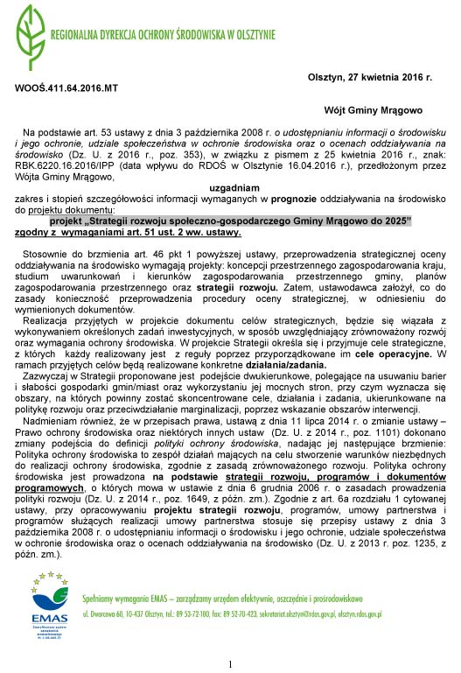
Załącznik nr 1
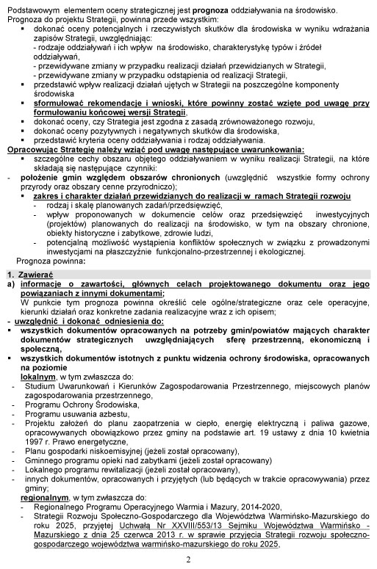
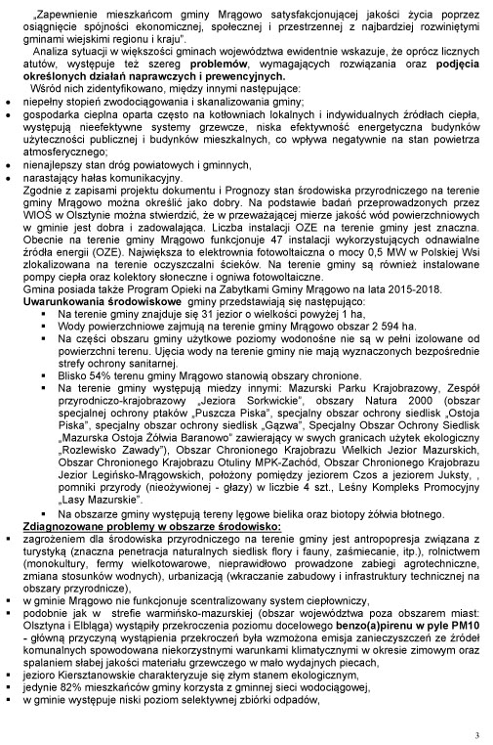
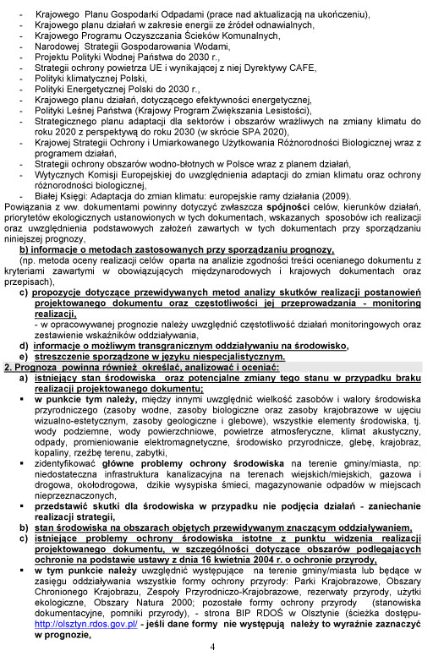
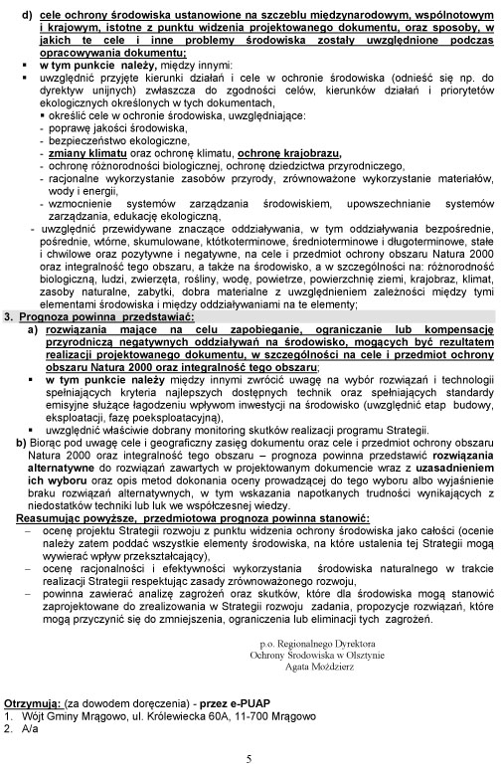
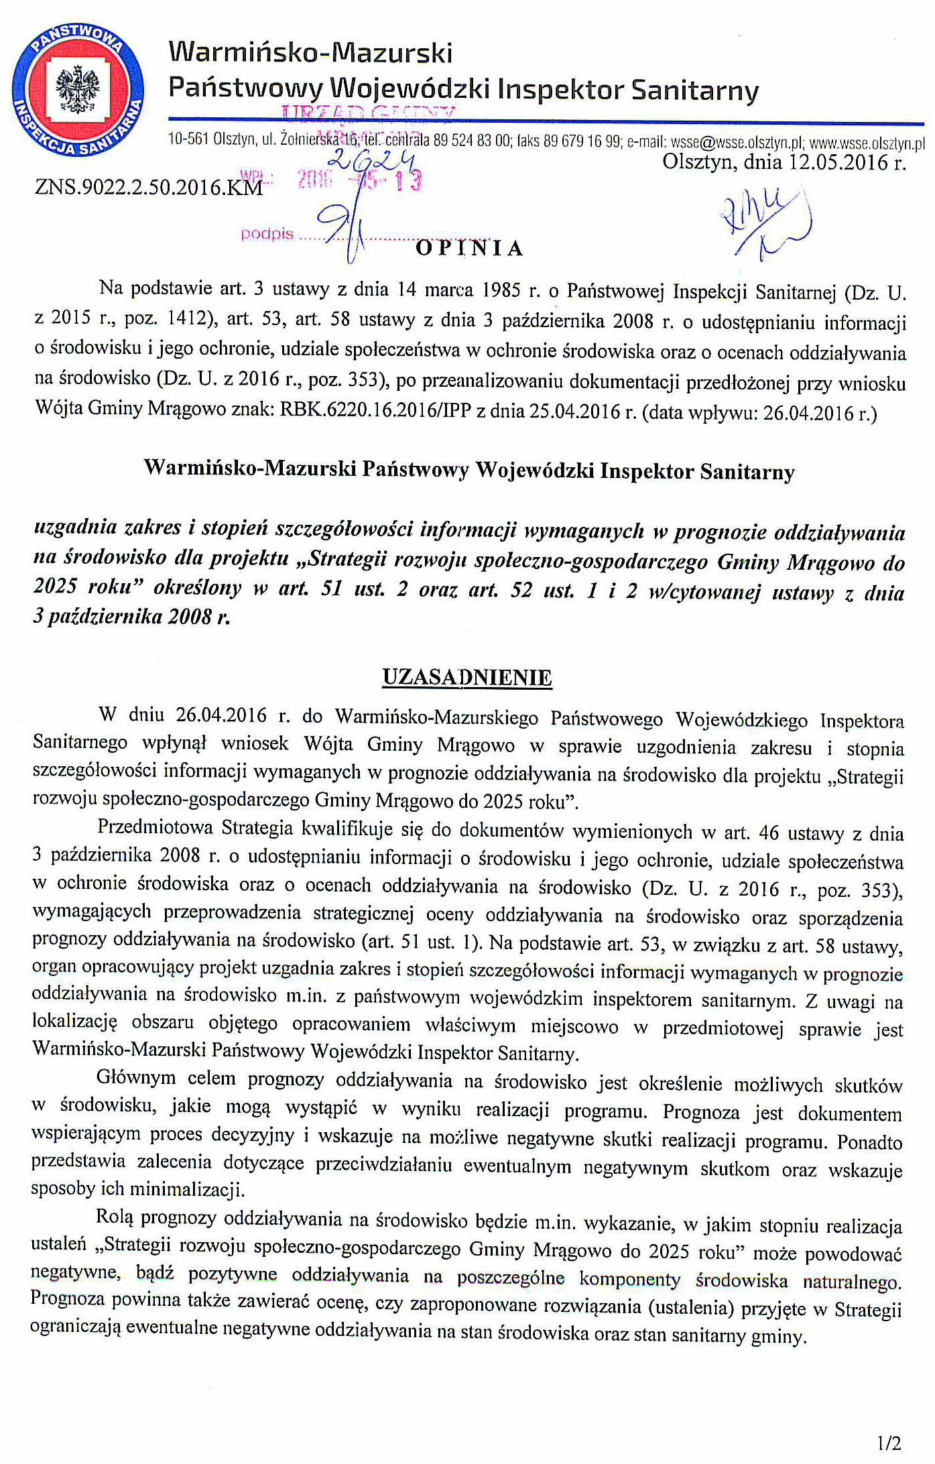
Załącznik nr 2
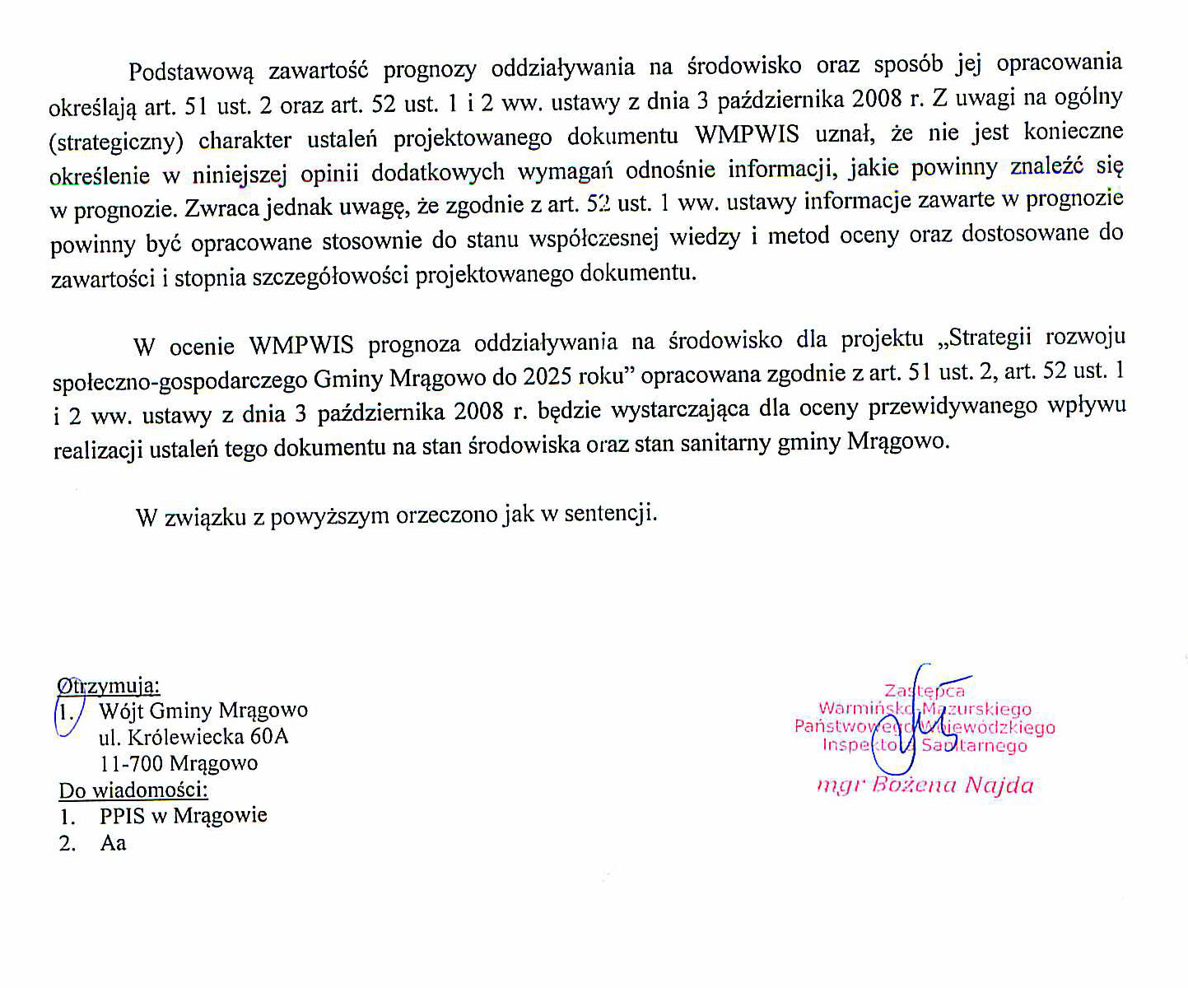

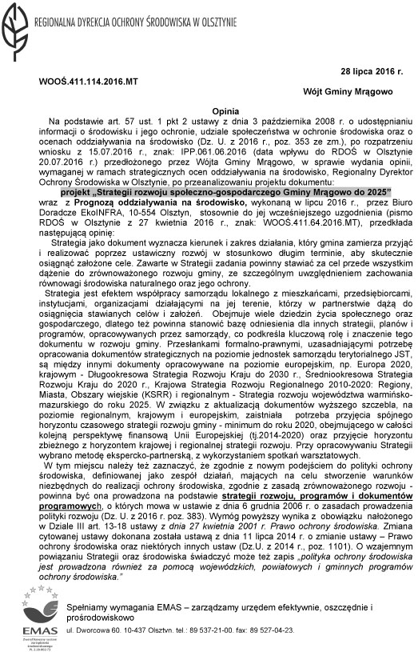
Załącznik nr 3
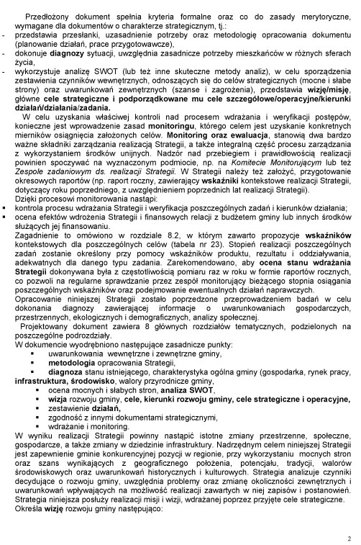
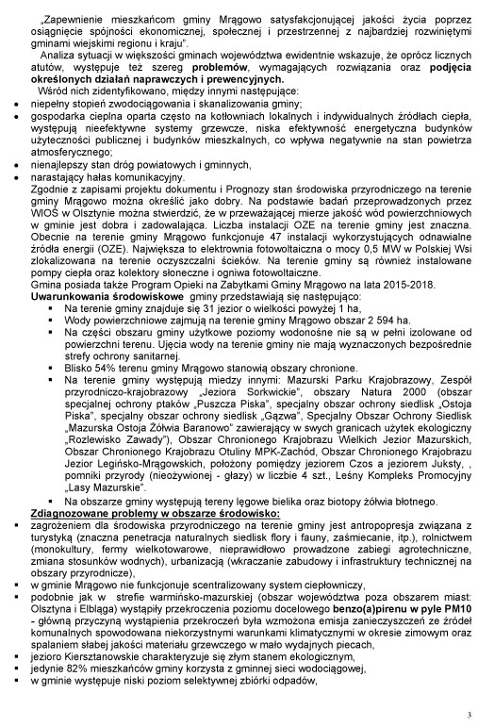
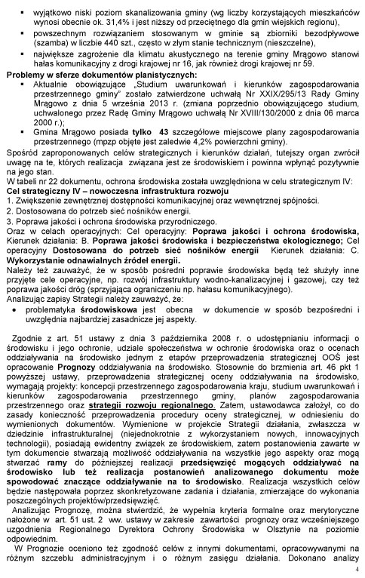
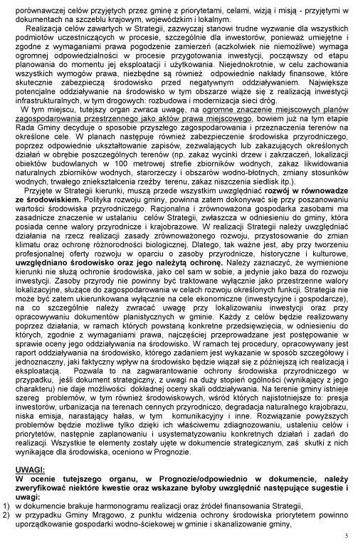
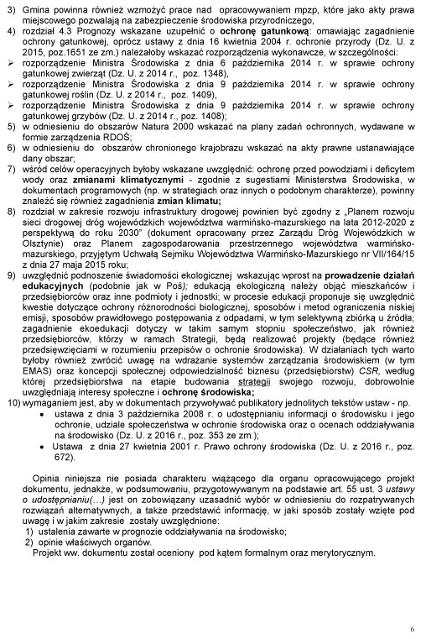
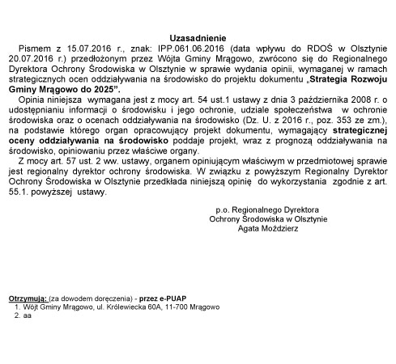

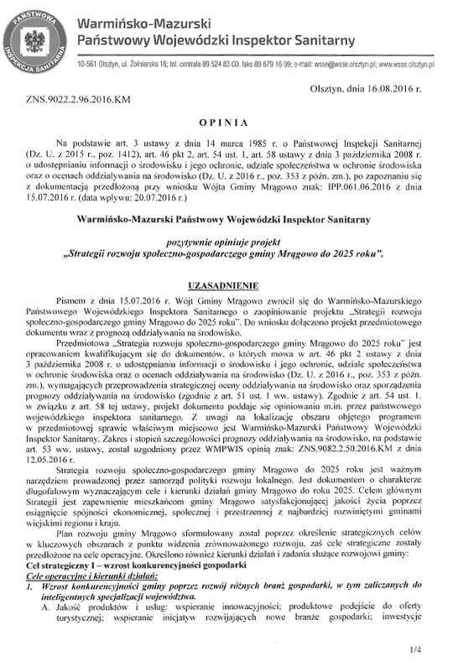
Załącznik nr 4
